『北醫大跨越赤道送愛心』活動記者會
CSR新訊
張貼人：網站管理員 ╱ 公告日期：2010-12-28
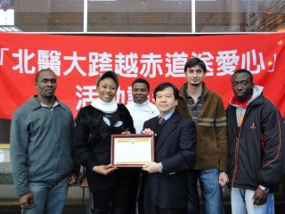
這一年，臺北醫學大學承辦在非洲赤道兩邊上的台灣駐聖多美普林西比國醫療團與台灣駐史瓦濟蘭醫療團，創下破紀錄的連續一年無間斷長期醫療奉獻，在非洲外海孤島與大陸上服務上萬人，十幾位醫師護士公共衛生醫檢技師人員，揮汗照護聖國與史國病人，無一日間斷。帶領的張團長枯瘦13公斤，搶救燒傷的小孩，北醫大寄生蟲專家范家堃教授、公衛所水質專家胡景堯教授帶領兩梯社區衛生調查團師生陸續前往聖國與史國執行醫療研究，更透過視訊醫療，協助復雜醫療的進行；北醫大將台灣人的智慧與愛心，深深扎印在非洲赤道兩邊上孤立的人民心中，在鄉野、在孤懸的島嶼上。
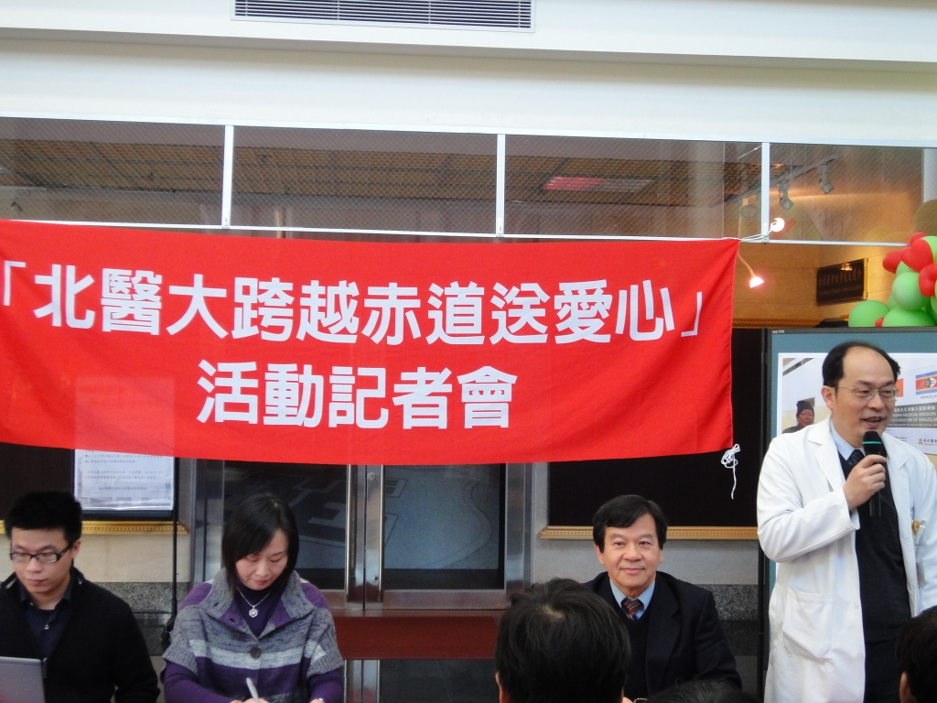

臺北醫學大學連續第二年在世界上愛滋病盛行率最高的史瓦濟蘭進行長期醫療服務，創下連續兩年在非洲南部無一日間斷的長期醫療團隊，持續犧牲奉獻；目前北醫大更以有系統的專業訓練六位史瓦濟蘭的醫療人員進修碩士與博士，戮力於培養史瓦濟蘭下一代醫療領袖，協助史瓦濟蘭脫貧、脫離愛滋病的魔咒，北醫大的醫院更持續捐贈心電圖機、上百張病床、營養、牙醫、視訊醫療；北醫大全校師生與國內各界共同負起史瓦濟蘭全國醫療衛生的第一線，以及未來數十年生與死、脫離愛滋病牢獄命運的挑戰。
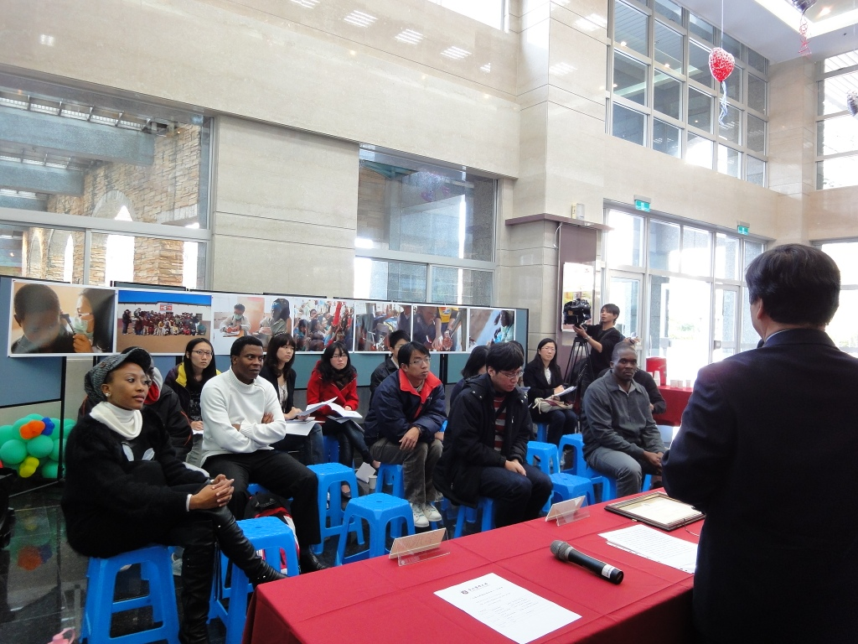

中央廣播電台相關新聞報導
最後修改時間：2011-03-16 AM 11:54

